Предмет: «Лепка»
Тема недели: «Детский сад»
Тема занятия: «Угощение для кукол»

Цель: дать детям возможность почувствовать себя в роли поваров, которые работают на кухне в детском саду.

Задачи: развивать у детей образные представления, умение выбирать содержание изображения. Учить передавать в лепке выбранный объект, используя усвоенные ранее приемы. Продолжать формировать умение работать аккуратно. Воспитывать стремление делать что-то для других, формировать умение объединять результаты своей деятельности с работами сверстников.

Оборудование и материалы: иллюстрация с изображением повара, пластилин, доска для лепки (на каждого ребенка), наборы инструментов для лепки (на каждого ребенка), подносик для размещения вылепленных детьми угощений, игрушки (Ослик, Хрюша, Кролик)

Ход занятия.
Воспитатель:
- Ребята, к нам в гости придут наши друзья – Ослик, Хрюша, Кролик. Давайте, как очень гостеприимные хозяева слепим для них угощения.
Какие угощения мы можем слепить? (ответы детей).
Воспитатель выслушивает все предложенные варианты (бублики, плюшки, сушки, крендельки и т.д.), спрашивая какой формы названные угощения, как их можно слепить; дополняет их ответы.
-Вы молодцы. Давайте теперь приступим к лепке угощений.
Воспитатель в процессе лепки поощряет стремление детей вылепить несколько угощений, интересные решения. Помогает детям, у которых возникают какие-либо трудности.
Все вылепленные угощения воспитатель кладет на поднос.
Воспитатель:
- Как же много получилось угощений, как аппетитно они выглядят. Вы очень постарались. Кролик, Хрюша и Ослик будут очень рады. Давайте, теперь сварим с вами кашу и почувствуемся себя как наши повара на кухне детского сада!
Физминутка (Каша-Малаша):
Каша-малаша, ты так хороша, | Правая рука сжата в кулак, выполнять перед собой небольшие помешивающие движения (как будто мешаем кашу в кастрюльке ложкой)
Если добавить стакан молока. | Левой рукой, как будто держащей стакан молока, «вылить» его в воображаемую кастрюльку
Масло и сахар мы в кашу кладем | Правой рукой положить в кастрюльку «масло», затем левой рукой – «сахар»
И эту кашу деткам даем. | Дети подносят обе ладони ко рту
Каша-малаша, ты так хороша, | Правая рука сжата в кулак, выполнять перед собой размашистые движения, помешивая «кашу»
Если добавить кувшин молока. | Двумя руками, как будто держащими кувшин молока, «вылить» его в воображаемую кастрюльку
Масло и сахар мы в кашу кладем | Правой рукой положить в кастрюльку «масло», затем левой рукой – «сахар»
И эту кашу взрослым (мамам и папам) даем. | Дети подносят обе ладони ко рту
Каша-малаша, ты так хороша, | Правая рука сжата в кулак, выполнять перед собой размашистые движения, помешивая «кашу»
Если добавить ведро молока. | Двумя руками, как будто держащими ведро молока, «вылить» его в воображаемую кастрюльку
Масло и сахар мы в кашу кладем | Правой рукой положить в кастрюльку «масло», затем левой рукой – «сахар»
И эту кашу великанам даем. | Поднять обе руки вверх и показать «великана»
Воспитатель:
- Молодцы, ребятки, отличную кашу мы сварили! Ой, к нам кто-то постучался в дверь…
Появляются игрушки (Кролик, Хрюша и Ослик):
-Здравствуйте, ребята, мы очень рады придти к вам в гости и всех вас увидеть. Как же хорошо в вашем детском саду, так весело, уютно, какие добрые взрослые работают у вас в детском саду!
Воспитатель:
- Ребята, предложим нашим дорогим гостям угощения, которые мы слепили для них.
Игрушки:
- Спасибо, ребята, вы очень добрые и гостеприимные! Спасибо за угощения!
Игрушки забирают угощения и уходят.

Итог занятия.
Воспитатель:
- Ребята, а теперь давайте поиграем в игру «Что лишнее».
Воспитатель раздает тесты. Дети должны показать, что лишнее нарисовано на листе.
Игра «Что лишнее»
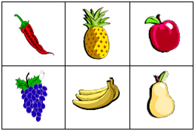

Игра «Что лишнее»
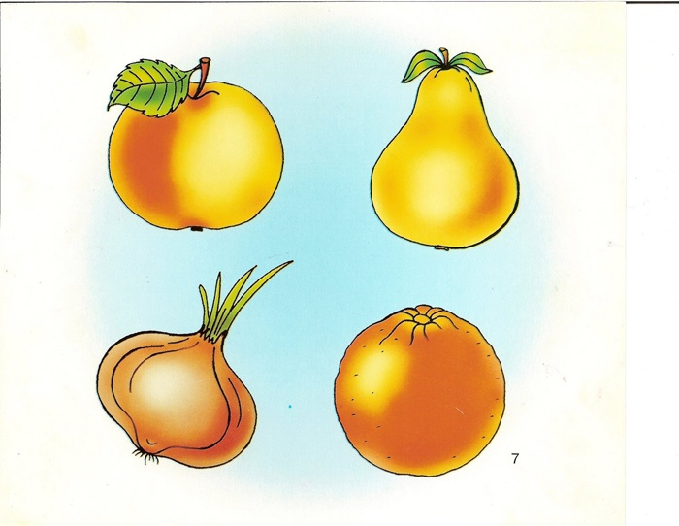

Игра «Что лишнее»
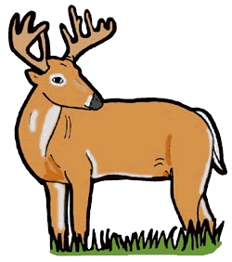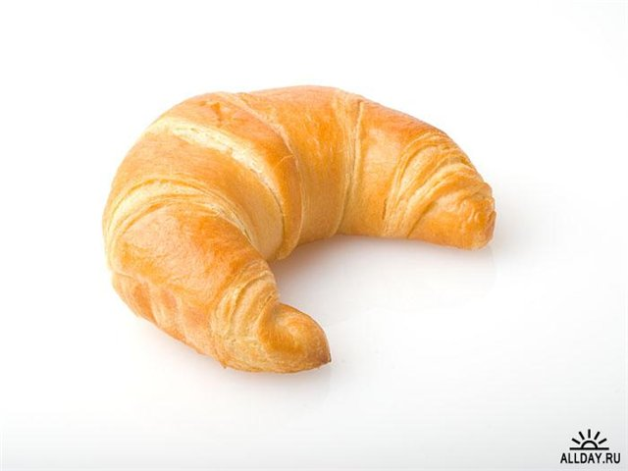
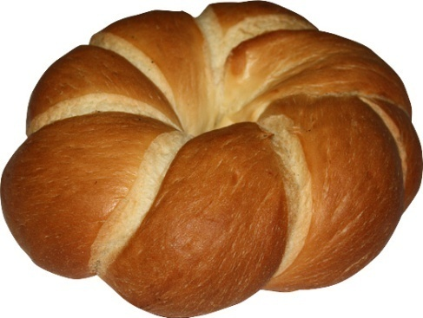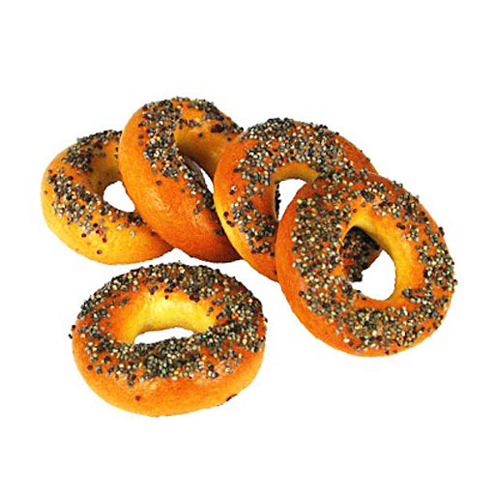

Игра «Что лишнее»
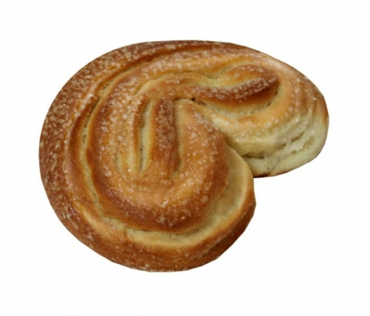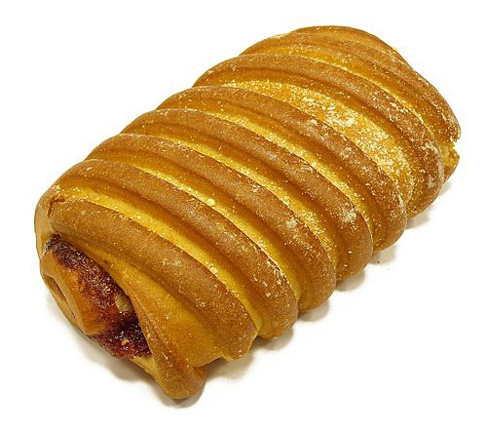
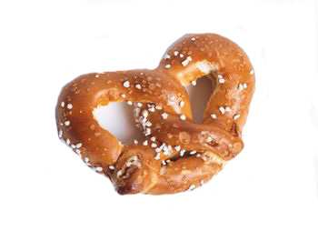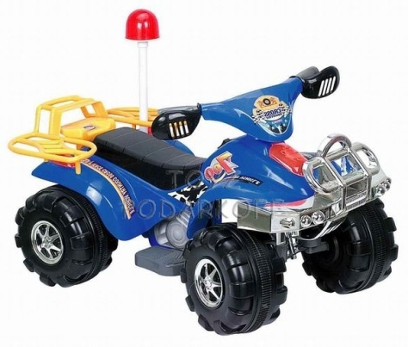
Игра «Что лишнее»

